Sistema Automatizado de Clasificación y Análisis de Feedback de Clientes con IA
Reto técnico – Automation Support Intern
Autor: Fredy Andrés Aguirre Uribe
Universidad: Universidad Nacional de Colombia
Correo: faguirreu@unal.edu.co | faguirreu03@gmail.com
Fecha: Febrero de 2026
Descripción del proyecto
Este proyecto implementa una solución automatizada para la recolección, clasificación y análisis de feedback de clientes utilizando herramientas del ecosistema Google y un modelo de inteligencia artificial.
El sistema captura los comentarios de los usuarios a través de Google Forms, almacena la información en Google Sheets y, mediante Google Apps Script, procesa automáticamente cada nuevo registro. Para cada comentario, la solución clasifica el sentimiento (Positivo, Negativo o Neutro) y genera un resumen breve utilizando la API de Gemini.
Finalmente, los resultados se visualizan en un dashboard interactivo desarrollado en Looker Studio, permitiendo analizar el feedback por producto, categoría de sentimiento y rango de fechas, facilitando la toma de decisiones basada en datos.
Evidencia de funcionamiento del sistema
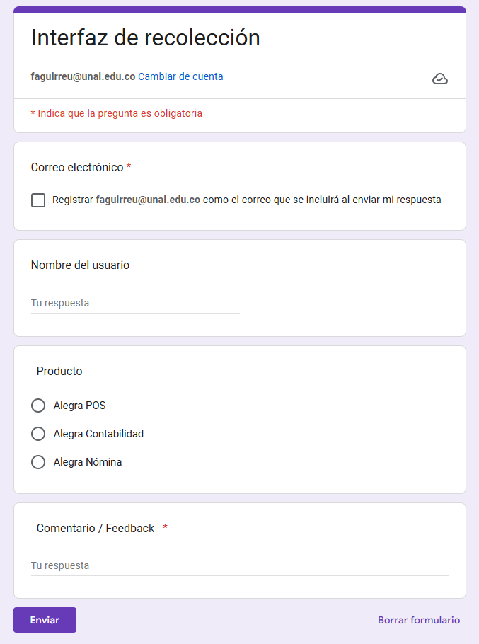
A continuación, se presentan capturas de pantalla que evidencian el correcto funcionamiento de cada componente del sistema, desde la captura del feedback hasta la visualización de resultados en el dashboard.

Figura 1. Formulario de captura de feedback
de clientes

Figura 2. Base de datos de feedback con clasificación y resumen generados por IA
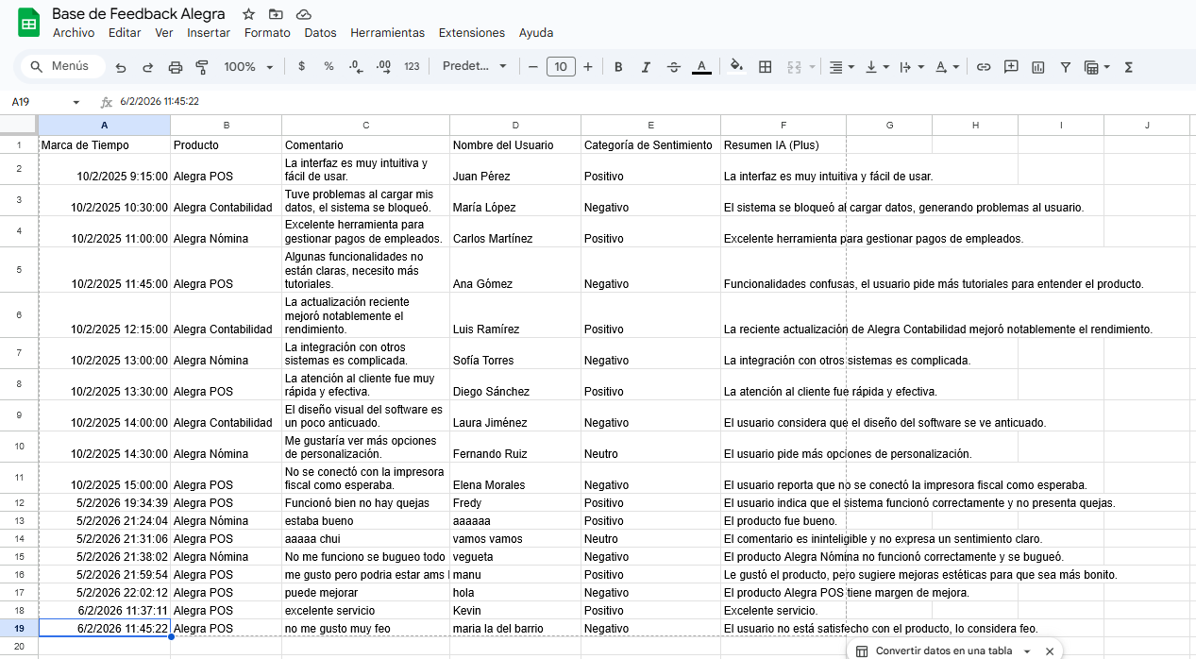
Figura 3. Registro de ejecuciones del script en Google Apps Script
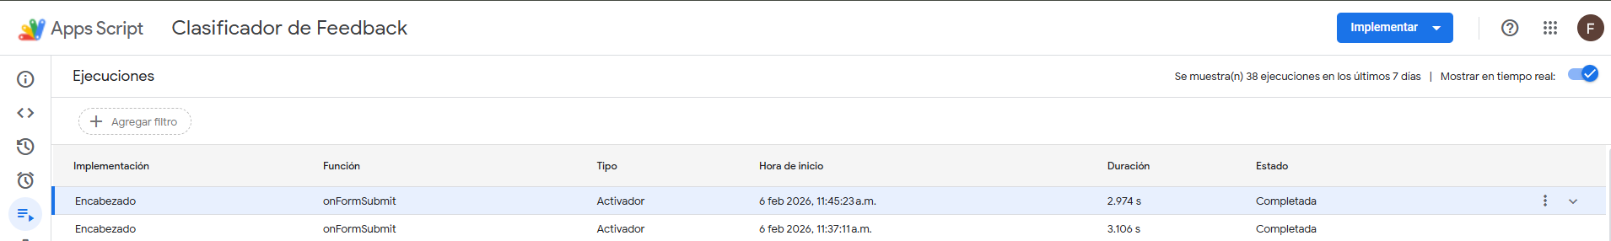
Figura 4. Dashboard general de análisis de sentimiento del feedback
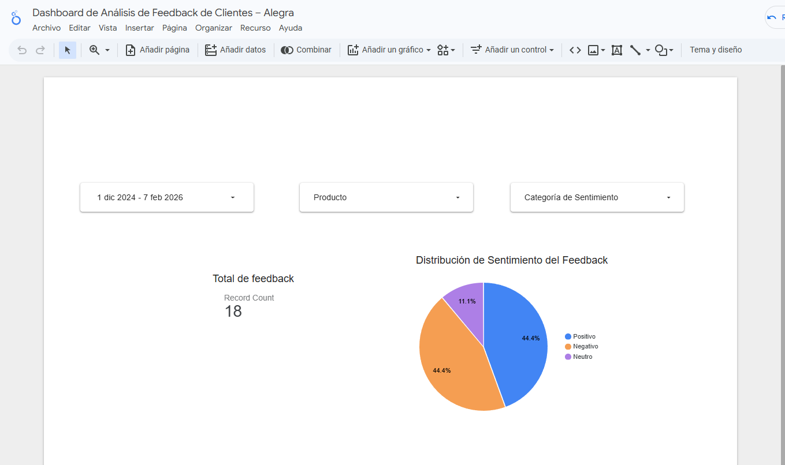
Figura 5. Dashboard filtrado por producto y categoría de sentimiento
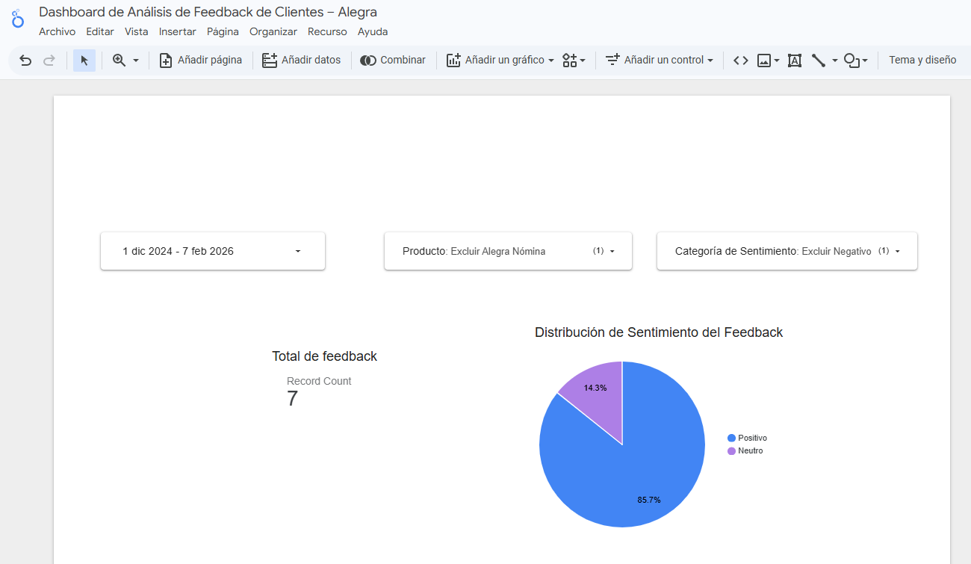
Links:
Formulario:
https://docs.google.com/forms/d/e/1FAIpQLSecmJDXOXpLTL1pcbxoQnCSlROjcVcKb_xI9pz1tawMvye5GQ/viewform?usp=header
Base de datos sheets:
https://docs.google.com/spreadsheets/d/17NmeKaG401K5P5bqiXxEu0DwgqhIqVGO7gwf4bPByMs/edit?usp=sharing
Dashboard Lookerstudio:
https://lookerstudio.google.com/reporting/6abbd5f4-a8e6-42a9-b82d-d04bce0aa520

